Інструкція адміністратора

# Вхід в систему

Для входу в систему адміністратору потрібно ввести логін та пароль. Щоб отримати логін та пароль для нового адміністратора, потрібно звернутися до одного з адміністраторів архіву.

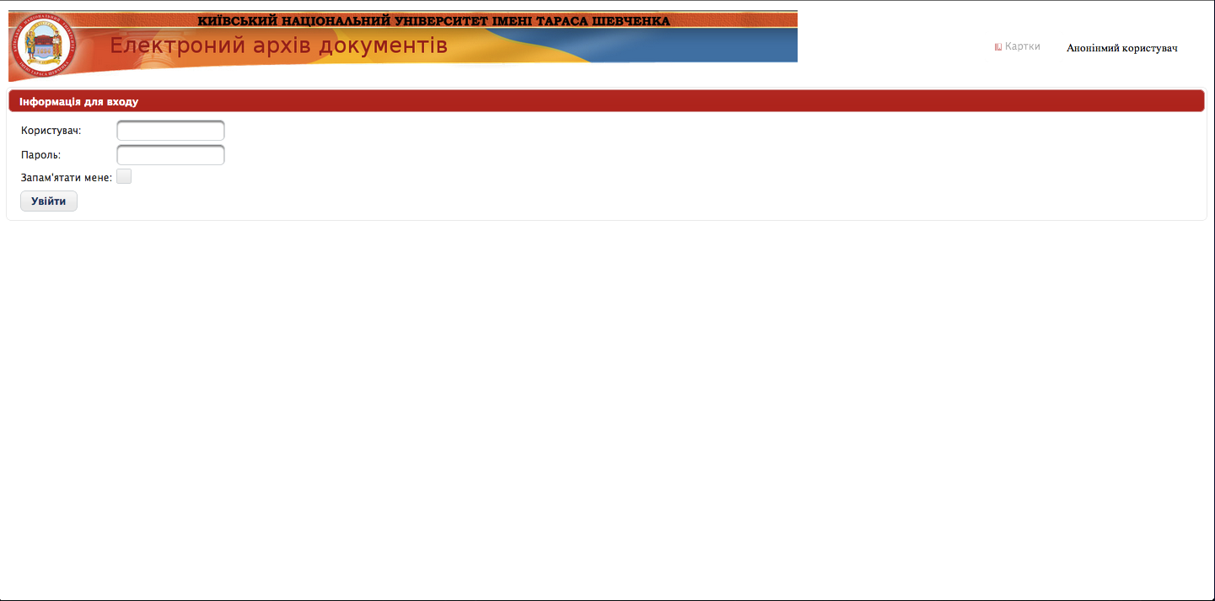

Вікно входу в систему

# Управління користувачами

Щоб перейти до вікна управління користувачами необхідно вибрати пункт “Користувачі” у головному меню. В результаті чого буде відображено наступне вікно:

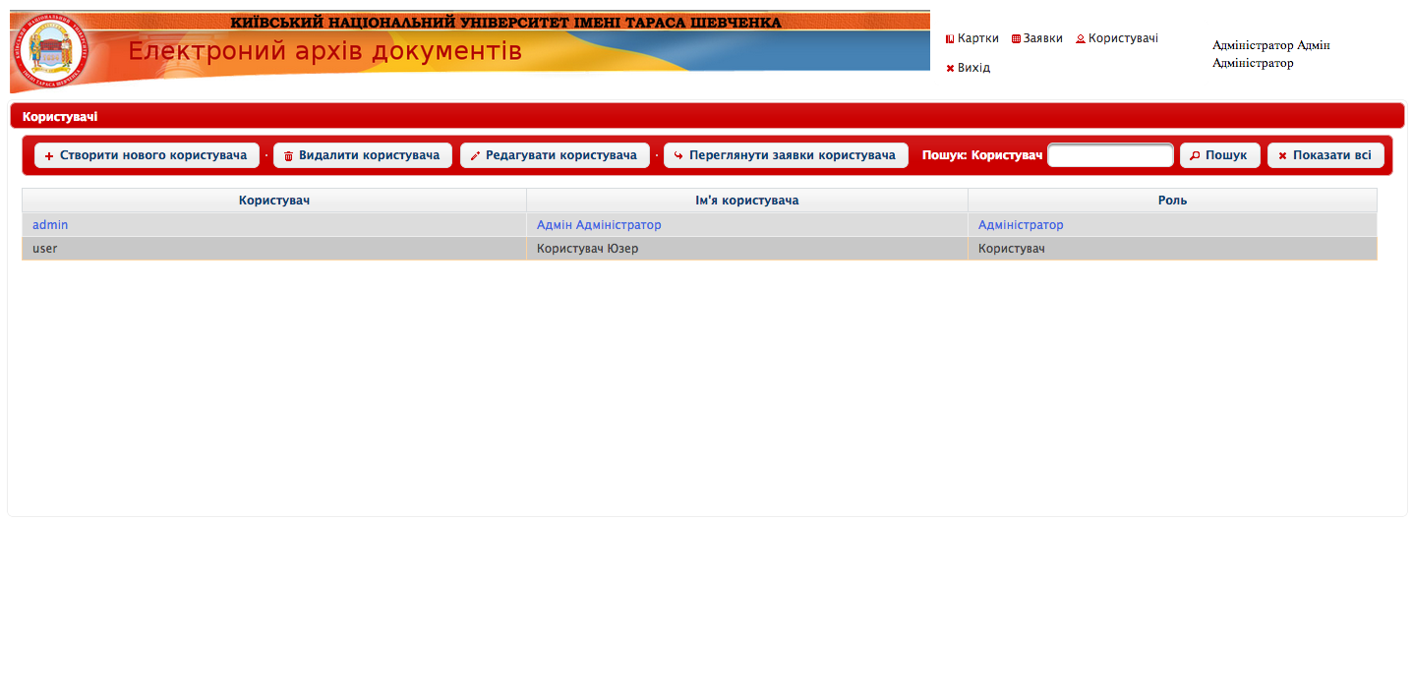

Адміністратор може побачити список всіх користувачів архіву, а також виконати одну з наступних дій:

* створити нового користувача
  + для цього потрібно задати наступні поля: логін, им’я, пароль та тип користувача
* видалити користувача
* редагувати користувача
  + можна змінити будь-яку інформацію про обраного користувача
* переглянути всі заявки даного користувача

# 

# Управління картками та заявками

Після входу в систему адміністратор може бачити перед собою список всіх карток наявних в системі.

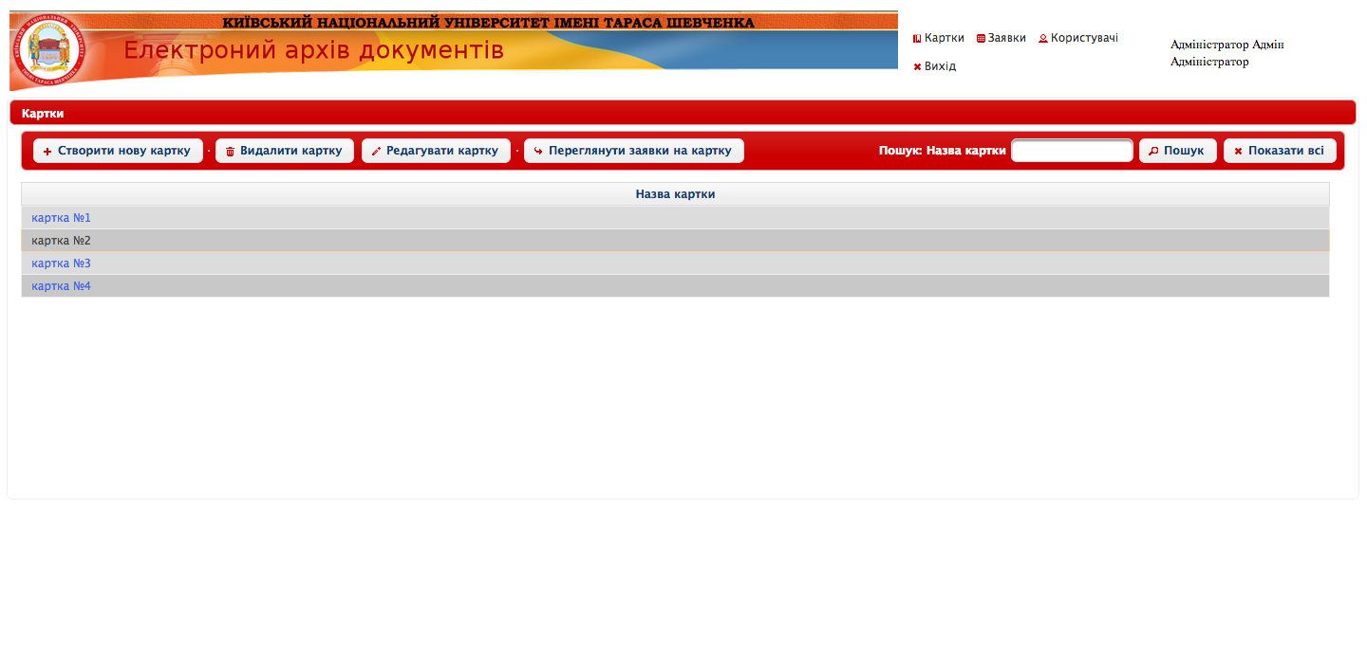

Список всіх карток

Після цього адміністратор може вибрати певну картку та виконати одну з наступних дій:

* створити нову картку
  + в цьому випадку буде відкрито нове вікно
  + після цього потрібно заповнити всі відповідні поля
  + завантажити необхідні файли
  + та натиснути кнопку “Зберегти зміни”

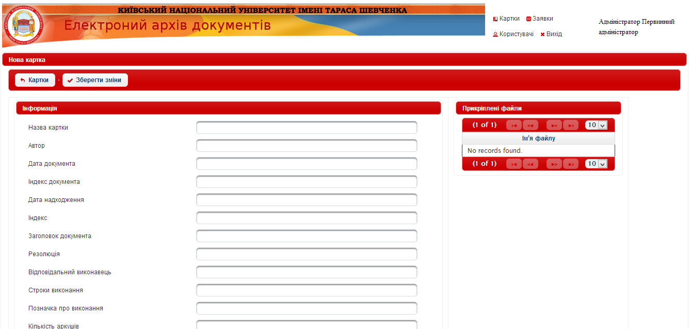

* видалити картку
* редагувати картку
  + в цьому випадку буде відкрито нове вікно
  + після цього потрібно відредагувати всі необхідні поля
  + та натиснути кнопку “Зберегти зміни”
* переглянути заявки на картку
  + після цього адміністратор може прийняти заявку
  + або відхилити заявку

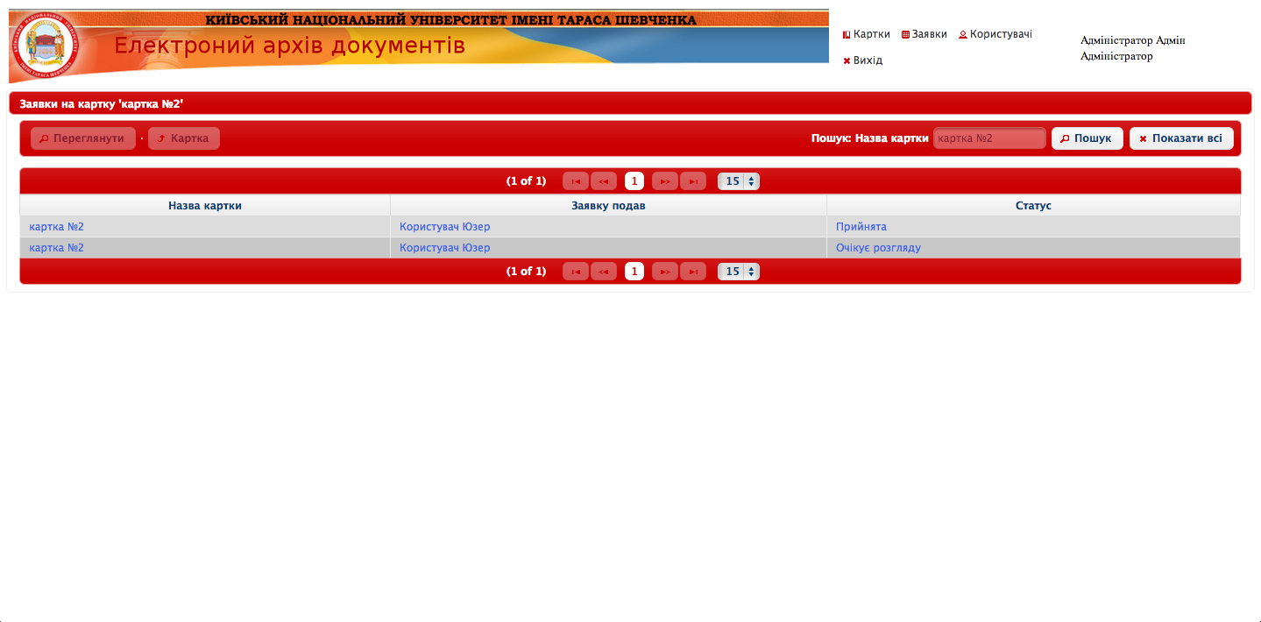

Список заявок для конкретної картки

Також адміністратор може переглянути список заявок по всіх картках в системі, натиснувши на кнопку “Показати всі”.

# Вихід з системи

Після закінчення роботи потрибно натиснути на кнопку “Вихід”. Після чого буде відображено наступне вікно:

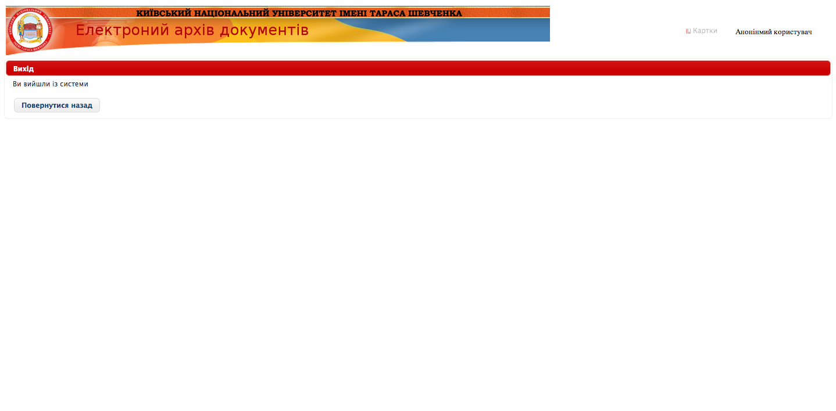 Вікно, що сповіщає про завершення сесії